Шершиков Филипп Антонович · ЭУ-121
ПРАКТИЧЕСКАЯ РАБОТА № 5
РАБОТА С ГРАФИЧЕСКИМИ ЭЛЕМЕНТАМИ
1 Работа с готовыми изображениями
1-й абзац — обтекание вокруг рамки

Деловое общение — вид общения, цель которого лежит за пределами процесса общения и которое подчинено решению определенной задачи (производственной, научной, коммерческой и т. д.) исходя из общих интересов и целей коммуникантов. Деловое общение — это коммуникативная предметно-целевая и по преимуществу профессиональная деятельность в сфере социально-правовых и экономических отношений. Особенности делового общения: партнер в деловом общении всегда выступает как личность, значимая для субъекта; общающихся людей отличает хорошее взаимопонимание в вопросах дела; основная задача делового общения — продуктивное сотрудничество.

2-й абзац — рисунок перед текстом
Деловое общение — вид общения, цель которого лежит за пределами процесса общения и которое подчинено решению определенной задачи (производственной, научной, коммерческой и т. д.) исходя из общих интересов и целей коммуникантов. Деловое общение — это коммуникативная предметно-целевая и по преимуществу профессиональная деятельность в сфере социально-правовых и экономических отношений. Особенности делового общения: партнер в деловом общении всегда выступает как личность, значимая для субъекта; общающихся людей отличает хорошее взаимопонимание в вопросах дела; основная задача делового общения — продуктивное сотрудничество.

3-й абзац — рисунок за текстом
Деловое общение — вид общения, цель которого лежит за пределами процесса общения и которое подчинено решению определенной задачи (производственной, научной, коммерческой и т. д.) исходя из общих интересов и целей коммуникантов. Деловое общение — это коммуникативная предметно-целевая и по преимуществу профессиональная деятельность в сфере социально-правовых и экономических отношений. Особенности делового общения: партнер в деловом общении всегда выступает как личность, значимая для субъекта; общающихся людей отличает хорошее взаимопонимание в вопросах дела; основная задача делового общения — продуктивное сотрудничество.

Продолжение задания 1
4-й абзац — обтекание сверху и снизу
Деловое общение — вид общения, цель которого лежит за пределами процесса общения и которое подчинено решению определенной задачи (производственной, научной, коммерческой и т. д.) исходя из общих интересов и целей коммуникантов. Деловое общение — это коммуникативная предметно-целевая и по преимуществу профессиональная деятельность в сфере социально-правовых и экономических отношений. Особенности делового общения: партнер в деловом общении всегда выступает как личность, значимая для субъекта; общающихся людей отличает хорошее взаимопонимание в вопросах дела; основная задача делового общения — продуктивное сотрудничество.

5-й абзац — рисунок в тексте
Деловое общение — вид общения, цель которого лежит за пределами процесса общения и которое подчинено решению определенной задачи (производственной, научной, коммерческой и т. д.) исходя из общих интересов и целей к оммуникантов. Деловое общение — это коммуникативная предметно-целевая и по преимуществу профессиональная деятельность в сфере социально-правовых и экономических отношений. Особенности делового общения: партнер в деловом общении всегда выступает как личность, значимая для субъекта; общающихся людей отличает хорошее взаимопонимание в вопросах дела; основная задача делового общения — продуктивное сотрудничество.

2 Вставка символов
♜ СТРОИМ НА ВЕКА ♜
☞ Впервые на рынке
▣ 3 спальни
▰ Отдельный гараж
♣ Вид на холмы и леса
♜ Неподалеку школа
Желаете посмотреть?
◷ Понедельник – пятница с 10:00 до 17:00
◷ Суббота с 13:00 до 17:00
Справки по телефону ☎ 555-7777

3 Использование примитивов для создания рисунка
График сетевого планирования работ представлен на рисунке 1.
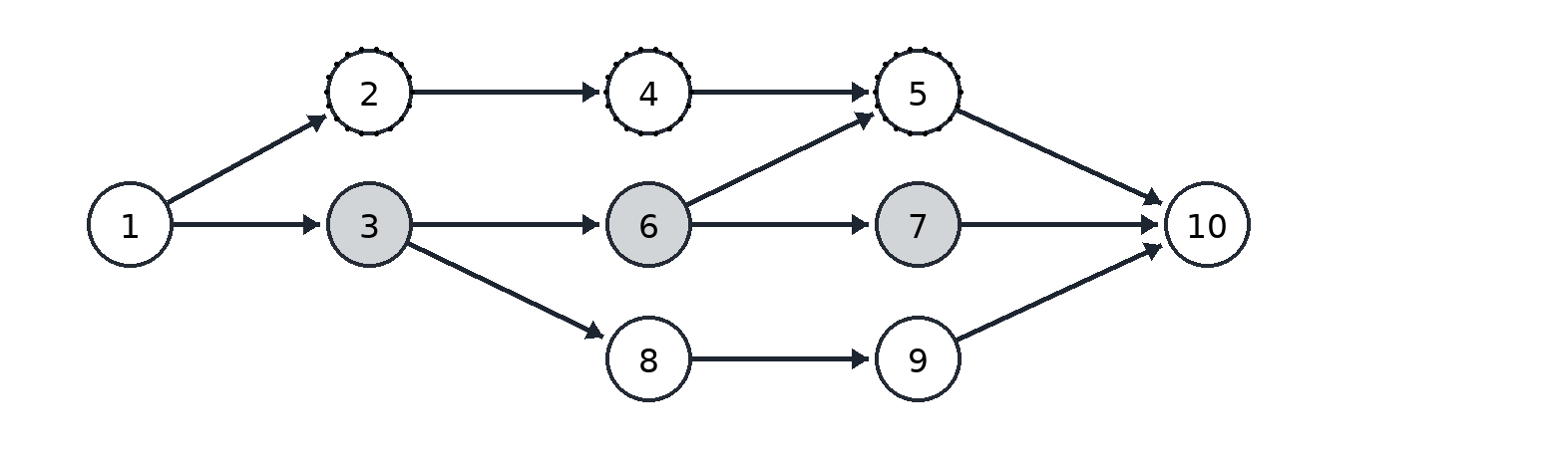
Рисунок 1 – График сетевого планирования работ
Индивидуальный вариант 19. Геометрические фигуры
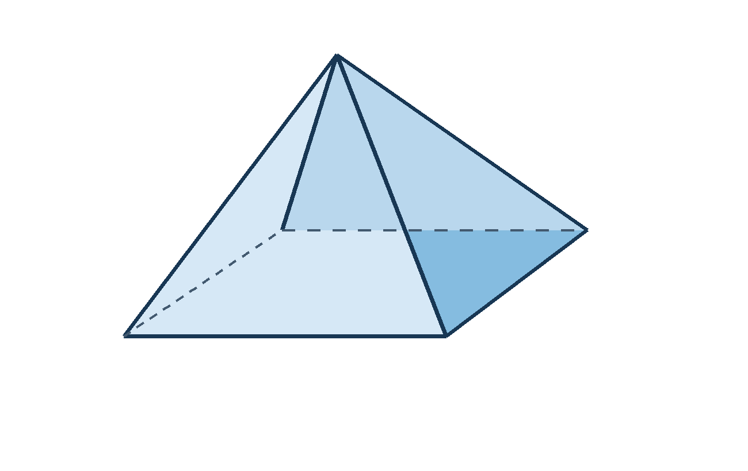
Рисунок 2 – Геометрические фигуры. Четырёхугольная пирамида

4 Использование колонок. Вариант 19 – Россия
Россия


Общие сведения о России
Россия — страна, расположенная в Восточной Европе и Северной Азии. Является самым большим государством мира (17 075 400 км² или 11,46 % площади всей суши Земли, или 12,65 % заселённой человеком суши, что почти вдвое больше, чем у занимающей второе место Канады).

Административное деление России
Россия — государство с федеративным устройством. В составе Российской Федерации 83 равноправных субъекта федерации, в том числе 21 республика, 9 краёв, 46 областей, 2 города федерального значения, 1 автономная область, 4 автономных округа.

Рельеф России
Более 70 % территории России занято равнинами и низменностями. Западная часть страны находится в пределах обширной Восточно-Европейской равнины, характеризующейся чередованием низменностей (Прикаспийская и др.) и возвышенностей (Валдайская, Среднерусская и т. д.).

Население России
Согласно ежегодному Докладу Фонда ООН в области народонаселения за 2004 год, в России продолжается демографический кризис. В 2006 году, согласно данным Росстата, родилось 1 млн 479,6 тыс. человек, что на 22,2 тыс. больше, чем в 2005 году.

Язык России
Народы России говорят более чем на 100 языках и диалектах, принадлежащих к индоевропейской, алтайской и уральской языковым семьям, кавказской и палеоазиатской языковым группам. Русский язык является родным примерно для 130 млн граждан России (92 % населения России).

информация была взята с сайта http://www.wikipedia.org/

